产品介绍 Overview

1/30000高精度设计，精确稳定

采用充电、插电两用方式，供选择，免除电源不稳定或停电困扰。

具有单点校正及三点校正功能，确保精准度

具有自动调整零点及软体滤波功能，秤重反应速度可依使用环境不同作调整。

LCD液晶显示屏幕并具有自动照明功能。

具有三段式数量警示功能，可设定上限，标准，下限数量警示，并具有一组记忆功能。

具有累计数量功能并可以逐笔显示及消除功能。

可选配双向RS-232接口，可外接计算机、自粘式打印机、撞针式小型打印机、三色警示灯。

广泛适用于各类运输、仓库库存管理、加工零部件计数等

技术参数 Specifications
机 型 | JTS-3BC | JTS-6BC | JTS-15BC | JTS-30BC
最大秤量 | 3kg | 6kg | 15kg | 30kg
最小感量 | 0.1g | 0.2g | 0.5g | 1g
显示屏幕mm | 64x18
单位选择 | kg/g/pcs
输出介面 | RS-232
秤盘尺寸mm | 334×245
秤盘厚度mm | 1.2
秤盘材质 | 不锈钢
使用电源 | 220v/蓄电池6v 4.5A
使用环境 | -5℃-40℃
外观尺寸mm | 404×348×124
净 重 | 5.6kg
产品细节 Details
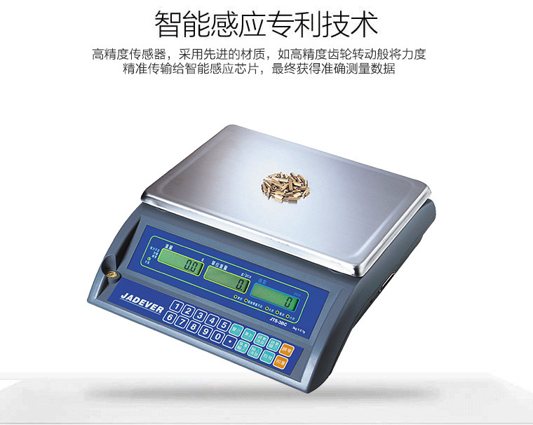
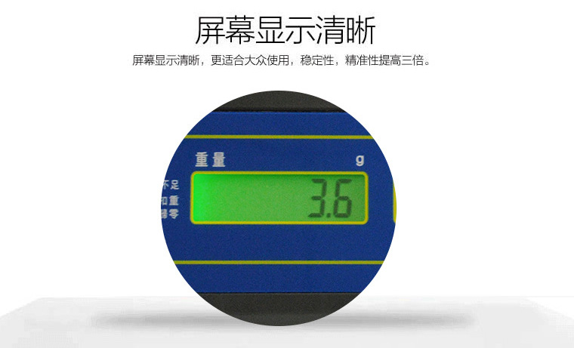
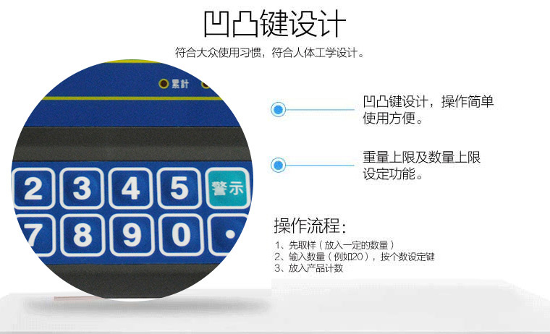

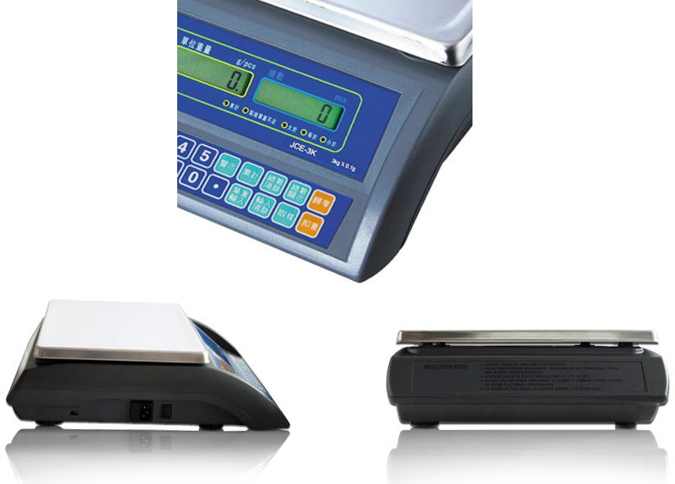
产品尺寸 Dimensions
